Guía N°2 Música trabajo en clases contenido: Tocando lo que cantamos
3ero Segundo Trimestre
Objetivo del aprendizaje | Indicaciones
OA 04:  Cantar al unísono y tocar instrumentos de percusión convencionales y no convencionales. | - Escucha la canción que trabajaremos (lava  https://www.youtube.com/watch?v=2TVuhNCoOAs&t=158s).  - Lee atentamente las indicaciones de la guía.  - En esta canción tocaremos en metalófono, melódica o teclado sino cuentas con alguno de estos uno pero si tienes un celular o Tablet puedes descargar la app que está al final de la guía, ahí está explicado paso por paso.  - ¡A cantar y tocar la canción!  Ante duda o consulta, escribir a mi correo (está escrito den la parte superior de la guía).

Con esta canción trabajaremos varias cosas como:
- Aprender la letra y melodía de la canción “lava (i lava you)”.
- Reforzar la lectura en el pentagrama.
- Aprender la melodía en nuestros instrumentos.
Lava (i lava you)
ESTROFA 2:
Tras cantar sin ton ni son esa lava endureció al fin
hasta el borde de la extinción
Él nunca imaginó que bajo el mar algún volcán
estaba por ahí oyendo su cantar
Ella diario lo escuchó, su lava ardió y ardió
amó la canción que él le dedicó
Y así pensó en salir a verlo por fin y oír
en esta ocasión, esa canción…
CORO:
Mi sueño aquí se hará realidad
Si estás para mí y yo para ti
Mi corazón ruega a la mar y a la tierra
Amar a un alma de lava.

ESTROFA 1:
Bastante tiempo atrás había un gran volcán
Que vivía ya solitario a medio mar
Al mirar desde ese altar que en pareja hay que estar
Le dio en desear un amor también
Y de ese hervor fervor un cántico le brotó y ardió
Sin parar su lava así…
CORO:
Mi sueño aquí se hará realidad
Si estás para mí y yo para ti
Mi corazón ruega a la mar y a la tierra
Amar a un alma de lava.

Notas musicales
Recordar que a cada nota musical le dimos una figura y un color, además que cada nota tiene un lugar en el pentagrama.

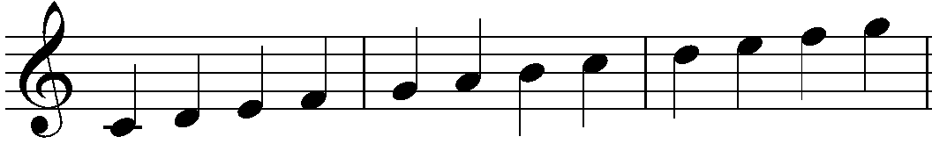
Do Re Mi Fa Sol La Si Do Re Mi Fa Sol

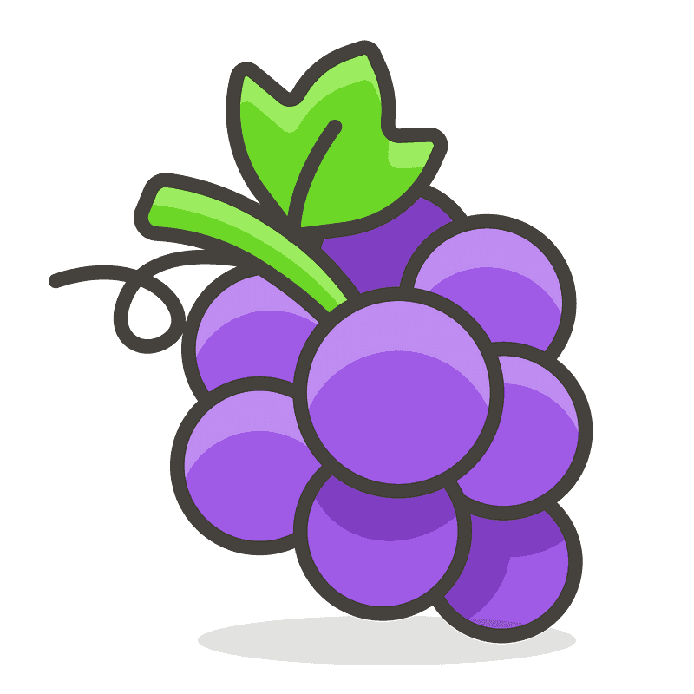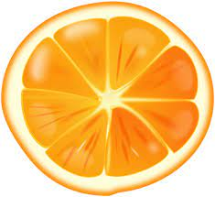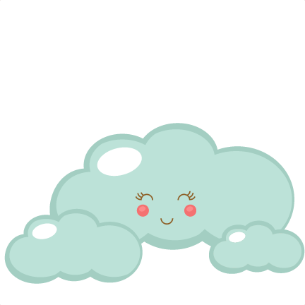

Sonidos medios Sonidos agudos
Aquí podemos que hay 2 tipos de sonidos medios son las notas que podemos cantar fácilmente, un ej. De esto es cuando hablamos ocupamos los sonidos medios, y agudos son las notas que nos cuesta más cantar, un ej. El gallo cuando canta en la mañana hace sonidos agudos.

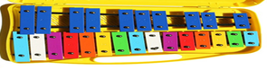
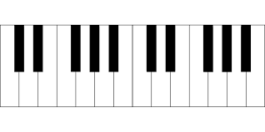
Sol La Si Do Re Mi Fa Sol La Si Do Re Mi Fa Sol
Do Re Mi Fa Sol La Si Do Re Mi Fa Sol La Si

La zona que está marcada en el instrumento son las notas que tocaremos en esta canción.

Melodía 1
2
Lo que significa que sólo tienes que guiarte con la voz (si quieres puedes cantar la letra mientras tocas la melodía) y las notas que están escritas en el pentagrama.
1
Descuida, parece suuuuuper difícil pero no lo es. Lo que tocaremos son las notas y ritmo que cantamos en la estrofa y en el coro de la canción.
(Las notas que se cantan en las estrofas)
Do Do Do Do Re Do… Si Si Si Si Do Si… La La La La Si La… Do Do Sol Si
<

Melodía 2
(Las notas que se cantan en el coro)
Si Si Si Sol Si La La La Fa… Do Re Re Re Si Do Do Do Re Mi Sol La La La Fa Fa Sol

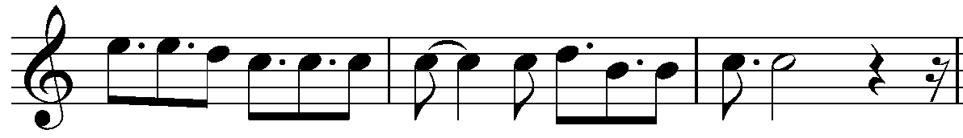
Mi Mi Re Do Do Do Do… Do Re Si Si Do Do

Aplicación
2
Ir a donde dice teclado.
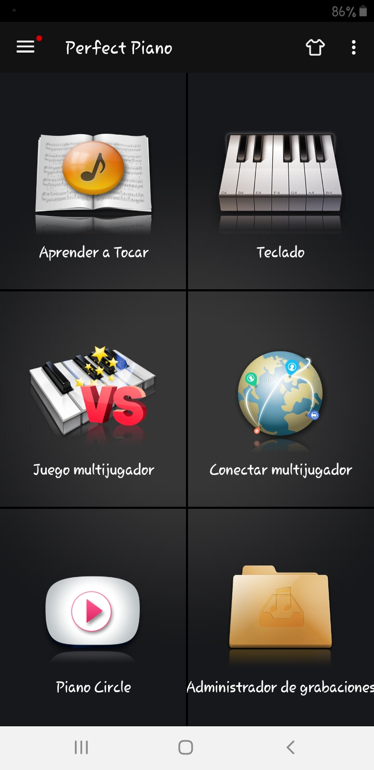
1
Descargar la aplicación.

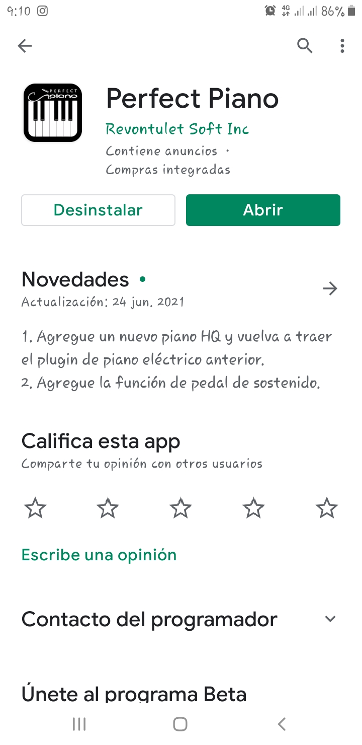
Vamos ahí y seleccionamos “mostrar ‘Do’ Re’ en teclas” esto es para ver el nombre de las teclas.
5
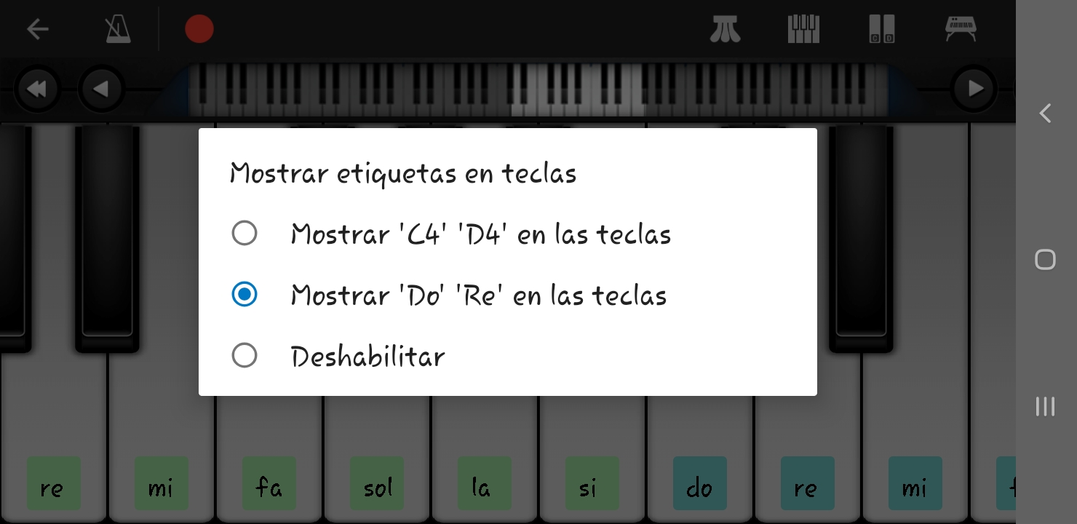
4
Así veremos el piano.
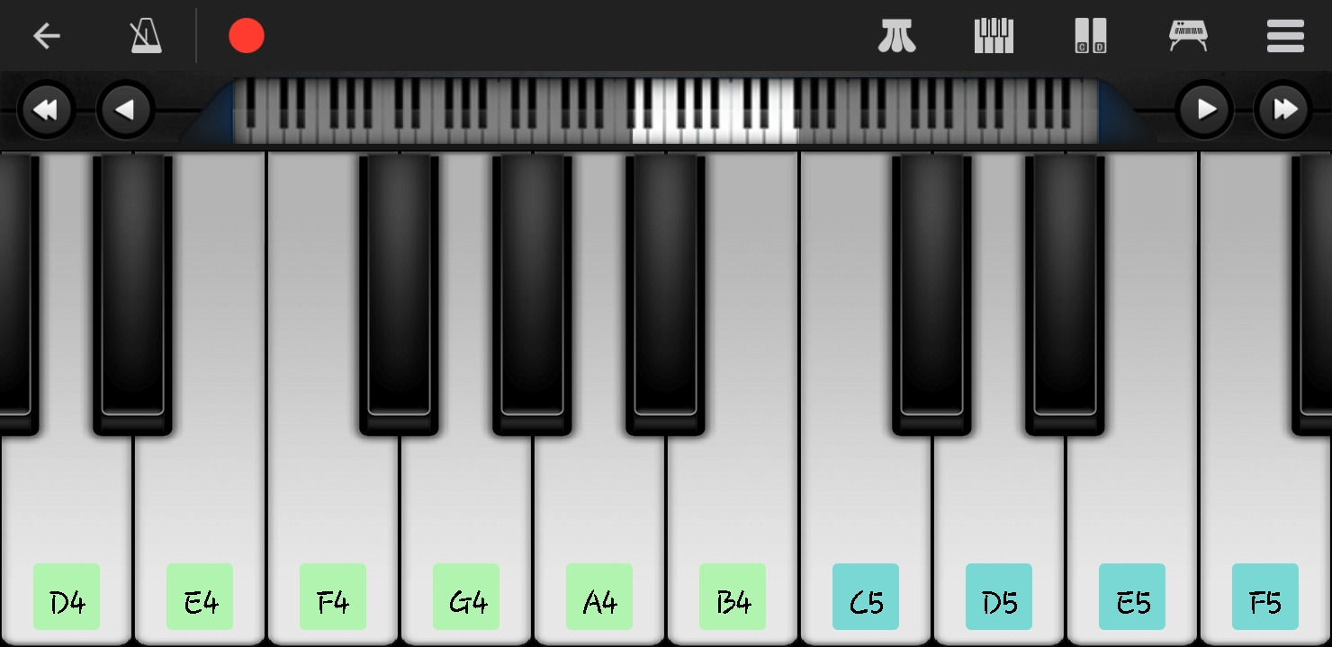
3
¡¡Ahora estamos listos para tocar!!
